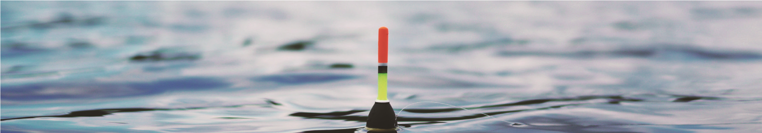

Van A NAAR b district De Grensstreek

|  |  |
| --- | --- |
| **Wannneer?** | **Zaterdag 31 augustus 2024** |
| **Vertrek waar?** | Cafe de haven in Scheemda |
| **Loting/vertrek:** | Zaal open om 6.00 uur. |
|  | ● We vissen in de omgeving van Winschoten/ Scheemda |
|  | ● Om pm 6.45 uur vertrek naar het water |
|  | ● Aangekomen bij het water kan men direct beginnen met vissen. |
|  |  |
|  | ● Snoek, snoekbaars en paling tellen niet mee. |
|  |  |
|  | ● Vissen mag met twee hengels Hengelkeuze vrij  Gebruik van Verse de vase niet toegestaan |
|  | ● Vissen tot 13.00 uur. |
| **Viswater:** | Dat wordt voor begin bekend gemaakt |
|  |  |
| **Prijzen:** | 1 op 1. Voor 1ste 2de en 3de een waardebon |
| **Inleg:** | € 10.00 per persoon |

Aanmeldingen kunnen gemaild worden tot 28-08 naar: ceesklungel@gmail.com (heeft de voorkeur) of telefonisch,

06 57746611

(mocht u na opgave verhindert zijn geef dat dan ivm bestelling prijzen svp uiterlijk

28-07 door anders is inleg verschuldigd)